# Opdracht: Het inrichten van Visual Studio

## Doelen

In deze opdracht ga je kijken naar een aantal instellingen van VS. Ook het gebruik van de helpfunctie zal hierbij aanbod komen. Je kunt deze opdracht maken na bestudering van hoofdstuk 1 + 2.

## Beoordelingscriteria

Jouw uitwerking wordt op de onderstaande punten beoordeeld:

* Staan er regelnummers in de Code-editor.
* Er is een duidelijke instructie voor het aan- / uitzetten van de regelnummering.
* Projecten worden standaard in een andere map opgeslagen.
* Er is een duidelijke instructie voor het aanpassen van de standaardlocatie binnen VS.
* Geeft duidelijk het verschil aan tussen Client / Server-side programmeren en talen koppelen aan de verschillende werkwijzen.
* Uitvoerig vergelijk tussen ASP.NET en PHP.

## Opdracht

1. Als je in de reader kijkt, dan zie je bij de programma-code regelnummers staan. Zoek op hoe je de regelnummering aan kunt zetten in alle code-editors. Maak een mooie instructie en zet de regelnummering standaard aan.

* Stap 1: Ga naar “Debug”
* Stap 2: Ga naar de “Options”
* Je krijgt een (optie) scherm te zien!
* Stap 3: Klik bij “Tekst Editor”
* Stap 4:Klik op “All Languages” daarna klik op “General”
* Naast “General” zie je “Settings”, onder de “Settings” zou je “de regelnummering” (line numbers) aan kunt passen.
* Stap 5: klik op “OK”

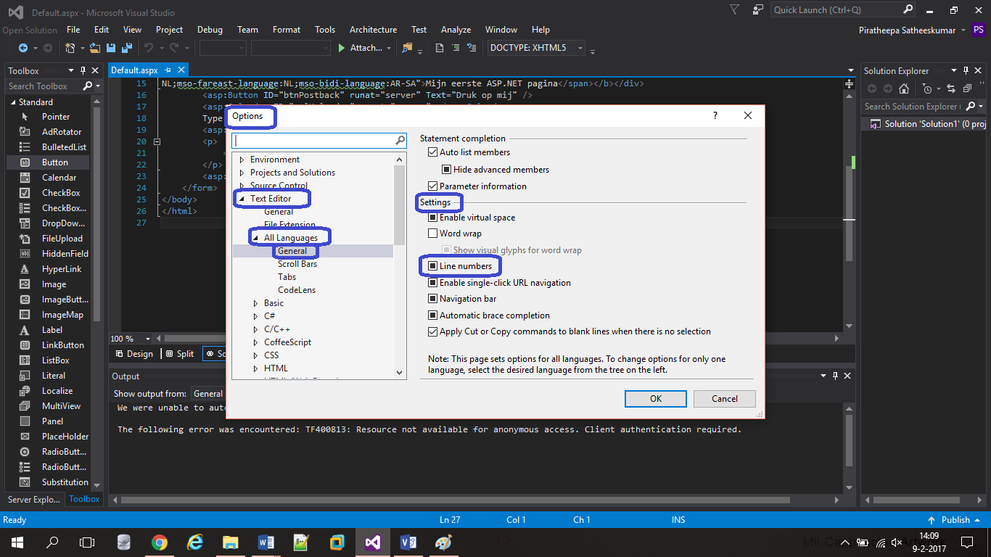

1. Standaard worden alle projecten die je maakt met VS opgeslagen in de map:   
     
   C:\Users\<gebruikersnaam>\Documents\Visual Studio 2013\WebSites\<naam project>  
     
   Maak op een andere locatie een map aan waarin jij de projecten gaat opslaan. Zoek op hoe je de standaard locatie in VS kunt aanpassen en pas deze aan naar de nieuwe locatie.  
     
   Maak hiervan een duidelijke instructie.

* Stap 1: Ga naar de “Debug”
* Stap 2: Ga naar de “Options”
* Je krijgt een (optie) scherm te zien!
* Stap 3: klik bij “Projects and Solutions” daarna klik op “General”
* Naast de “General” zie je “Projects location“, daar onder kun je “de standaard locatie” aanpassen.
* 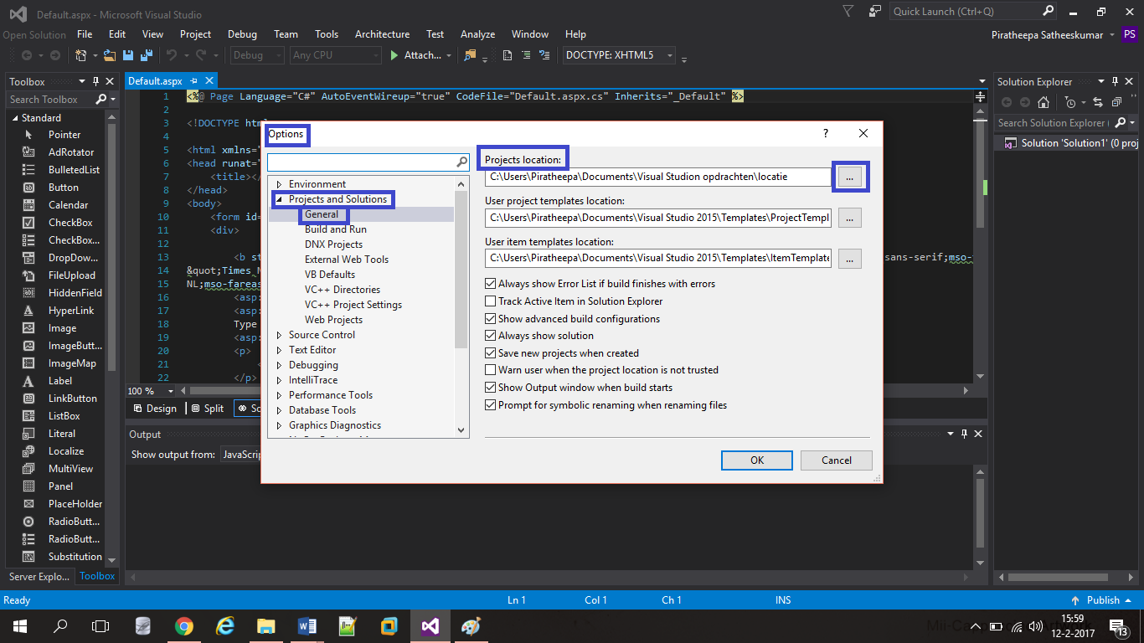Stap 4: klik op „OK“

1. Hieronder staan twee afbeeldingen. Omschrijf deze twee vormen. Geef bij elke vorm een aantal (minimaal 2) voorbeelden van script / programmeertalen.  
     
   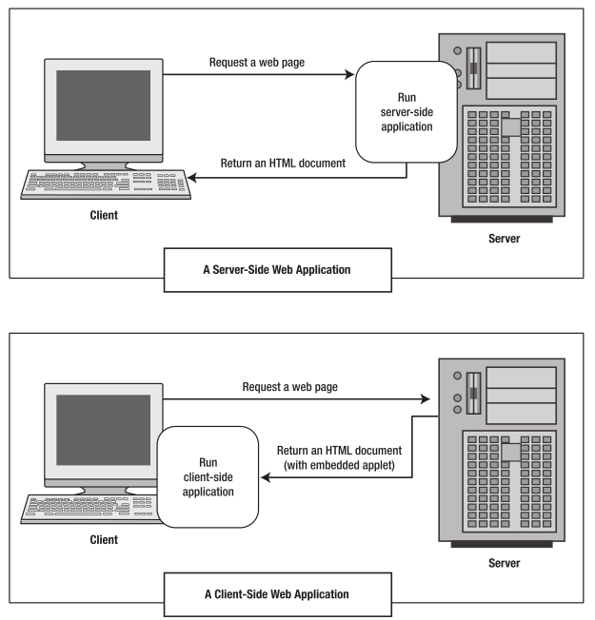

|  |  |  |
| --- | --- | --- |
|  | **A Server-Side Web Application** | **A Client-Side Web Application** |
| *Stap 1* | Vanaf Client naar Server een web vezoek gestuurd. | Vanaf Client naar Server een web vezoek gestuurd. |
| *Stap 2* | Van Server krijgt die bestemming om de applicatie te (toepassen)/ werken. | Vanaf Server komt een HTML bestand naar Client terug. |
| *Stap 3* | Vanaf Server komt een HTML bestand naar Client terug. | En dan krijgt Client bestemming van Server om de applicatie te (toepassen)/ werken. |
| ***Script*** | **C++, C#** | **Javascript, Actionscript** |

1. In de onderstaande grafiek kun je zien dat PHP de meest gebruikte web-ontwikkeltaal is voor dynamische websites. ASP.NET staat op de tweede plaats met ruim 25%.  
     
   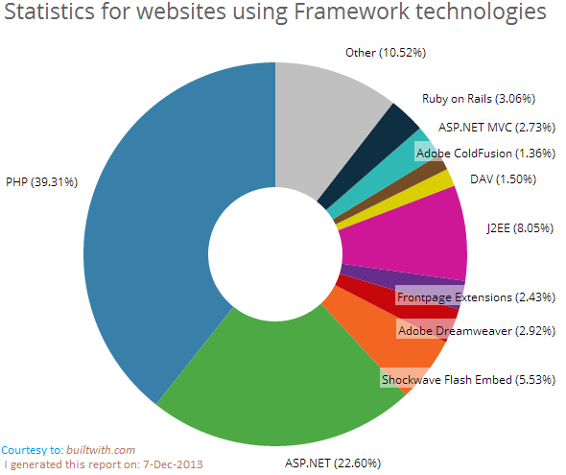  
     
   Maak een overzicht waarin puntsgewijs het verschil tussen PHP en ASP.NET duidelijk word. Vermeld de bronnen erbij die je hebt gebruikt.

|  |  |
| --- | --- |
| **Het verschil** | |
| PHP | ASP.NET |
| 39.31% | 22.60% |
| goedkoper |  |
|  | .NET sites behoorlijk traag |
| PHP is weak typed | .NET is strong typed |
| In PHP ga je je HTML en scriptcode door elkaar gaan weven. | In .NET kun je dat allemaal gescheiden houden. |